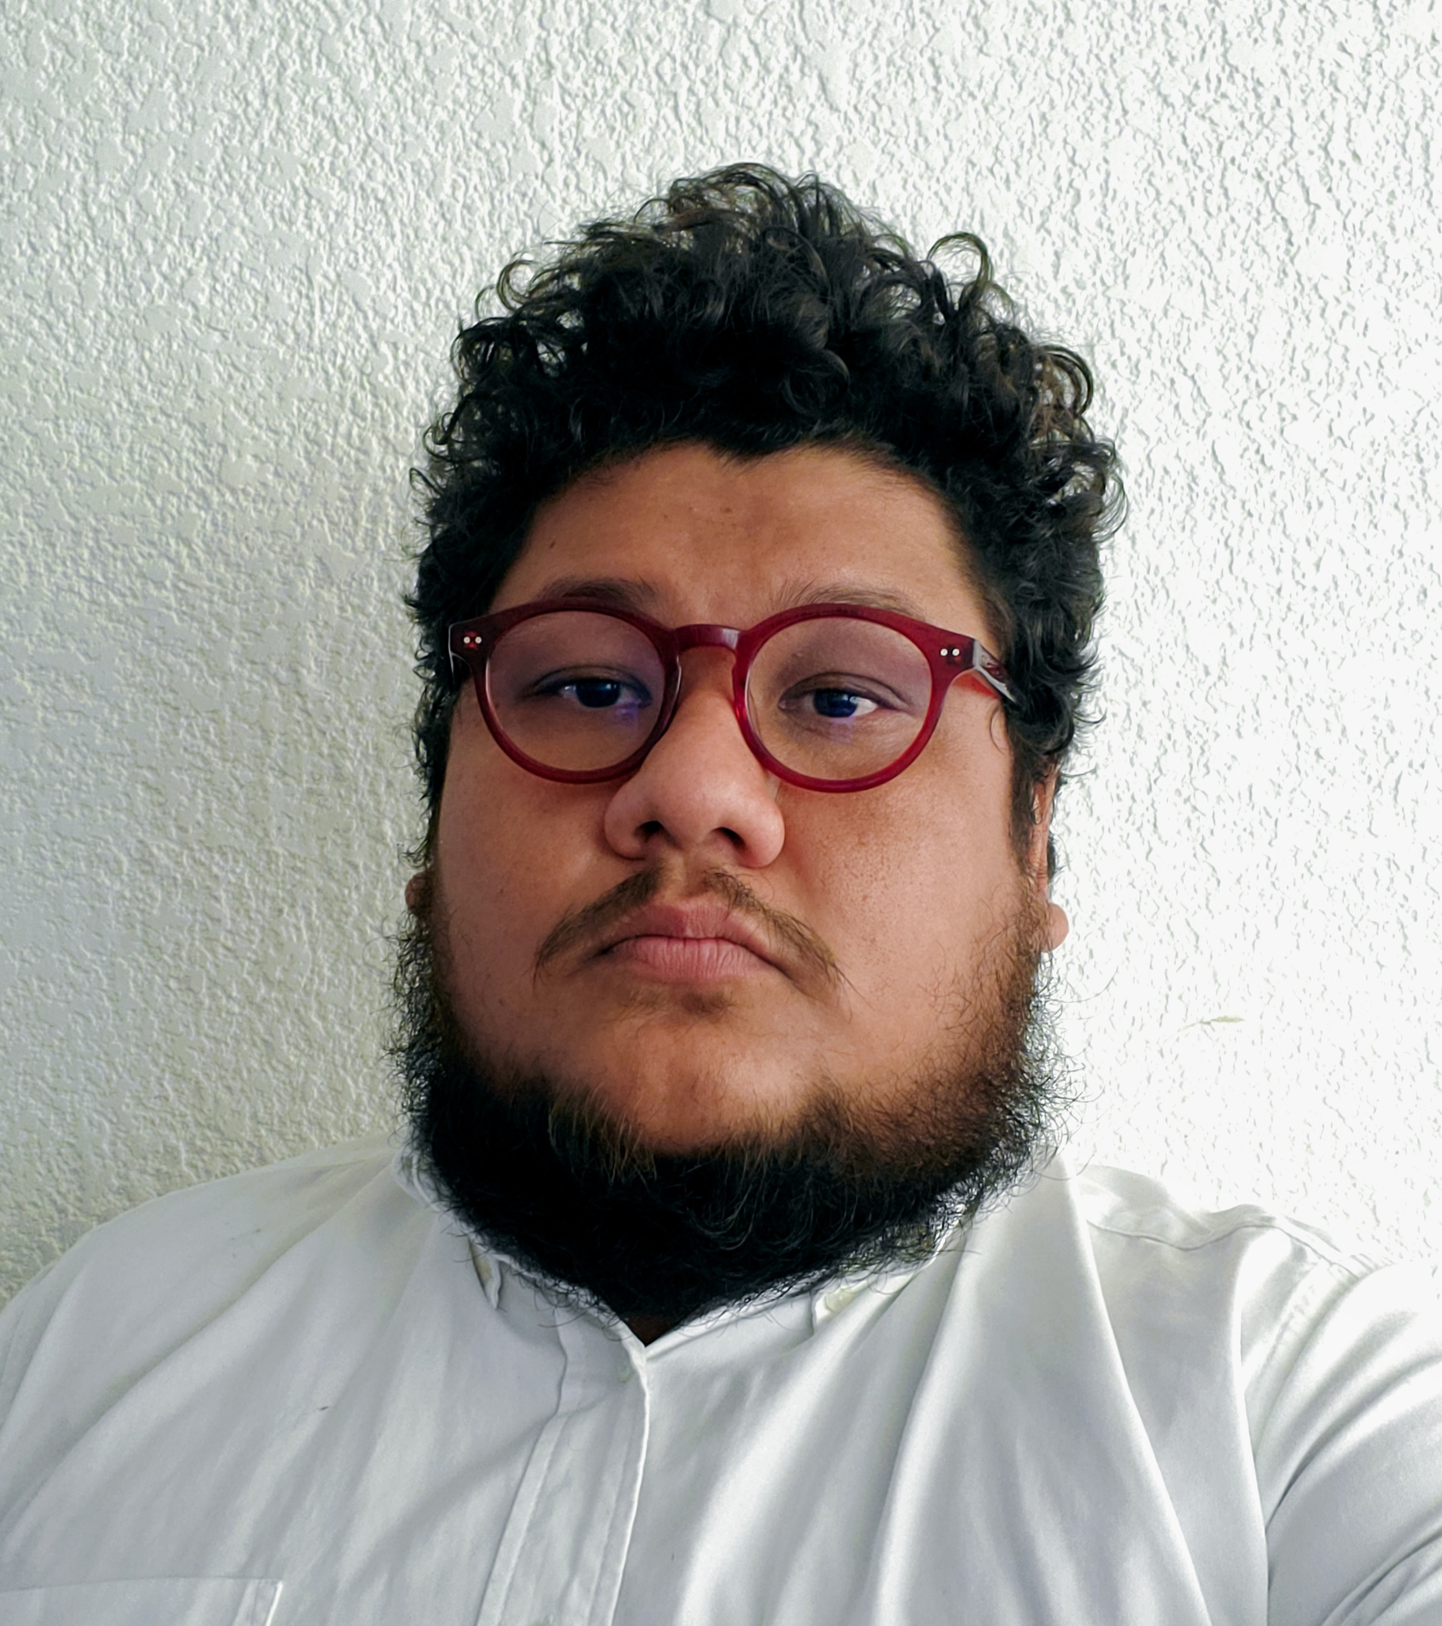CURRICULUM VITAE

1. DATOS PERSONALES

Nombre: José Iván Pérez Villatoro

CURP: PEVI880602HSCRLV08

R.F.C.: PEVI880602L9A

Fecha de nacimiento: 02 de junio de 1988

Lugar de nacimiento: Cintalapa de Figueroa, Chiapas

Nacionalidad: Santa

Dirección: Segunda calle norte entre 3 y 4 avenida oriente, Barrio Santa Cruz, Frontera Comalapa

Cel: 96124512987

Email: [ivanvillatoro02@gmail.com](mailto:ivanvillatoro02@gmail.com) [jose.villatoro@unach.mx](mailto:jose.villatoro@unach.mx) [jose.perezv@upgch.mx](mailto:jose.perezv@upgch.mx)

Objetivo profesional y áreas de interés: Docencia e investigación en la ciencias de la salud, farmacología, farmacia y química medicinal.

1. FORMACIÓN PROFESIONAL

* Licenciatura: Químico Farmacobiólogo, Universidad Autónoma de Chiapas, Tapachula de Córdova y Ordoñez, Chiapas, junio del 2011.
* Maestría: Ciencias de la salud, Escuela superior de medicina del IPN, Distrito Federal. Febrero 2015.
* Doctorado: Tecnología Educativa, Universidad Pablo Guardado Chávez, Tuxtla Gutiérrez, Chiapas. Julio 2019

1. EXPERIENCIA METODOLOGICA

* Conocimientos avanzados en farmacología experimental y clínica.
* Tecnología farmacéutica, biofarmacia, toxicología.
* Fitoquímica, química medicinal y etnobotánica.
* Estadística, bioestadística y diseño de experimentos
* Metodología de la investigación, seminario de tesis, redacción de tesis.
* Control de calidad, gestión de la calidad.
* Regulación sanitaria y atención farmacéutica.

1. DOCENCIA:

* (2020-2022) Profesro de asignatura “A” en la Facultad de Medicina Humana C-II, UNACH
* (2015- 2020) Profesor de asignatura “A” en el área de farmacología de la Facultad de Ciencias Químicas, UNACH
* (2018-2021) Docente de asignatura de farmacología en la Universidad Pablo Guardado Chávez.
* (2013- 2015) Profesor adjunto titular “A" de la materia y laboratorio de Farmacología (I y II) en la Facultad de Química, UNAM.

1. LINEA DE INVESTIGACIÓN

* Estudio de plantas medicinales de la región zoque con actividad sobre bacterias SKAPE, su posible combinación con antibióticos y su toxicidad.

1. EXPERIENCIA EXTRACURRICULAR

* Diplomado en Planeación didáctica mediado por tecnología, impartido por la UNACH.
* Constancia del Sistema integral de capacitación, avalado por la COFEPRIS en la elaboración del curso en dispensación.
* Certificación por el CONOCER en el estándar de competencia EC0217 impartición de cursos de información del capital humano de manera presencial grupal.
* Presidente del Primer Congreso Nacional de Ciencias Experimentales y Diagnosticas
* (2018-2019) Coordinador de Planeación de la Escuela de Ciencias Químicas Ocozocoautla.
* (2019- 2020) Encargado de la Secretaria Academia de la Escuela de Ciencias Químicas Ocozocoautla.
* Instructor en el diplomado en Ciencias del Laboratorio Clínico (2018-2019).